Свистунов Артём.

JAR и WAR. Веб-контейнер Tomcat. Сервлеты.

1. Установить актуальную версию Tomcat

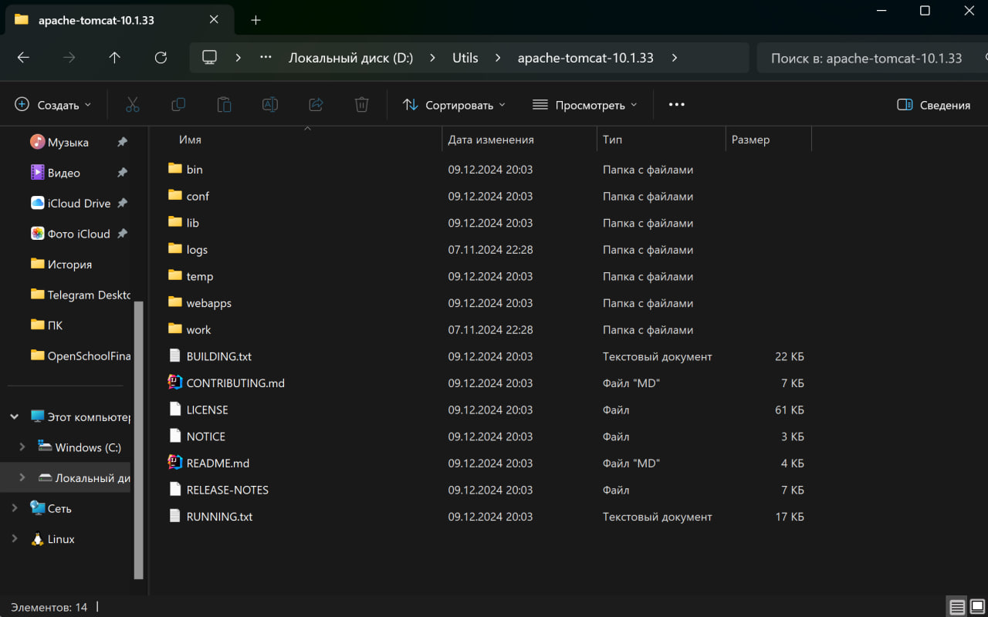

1. Собрать проект в jar из консоли:

Я собрал через mvn package

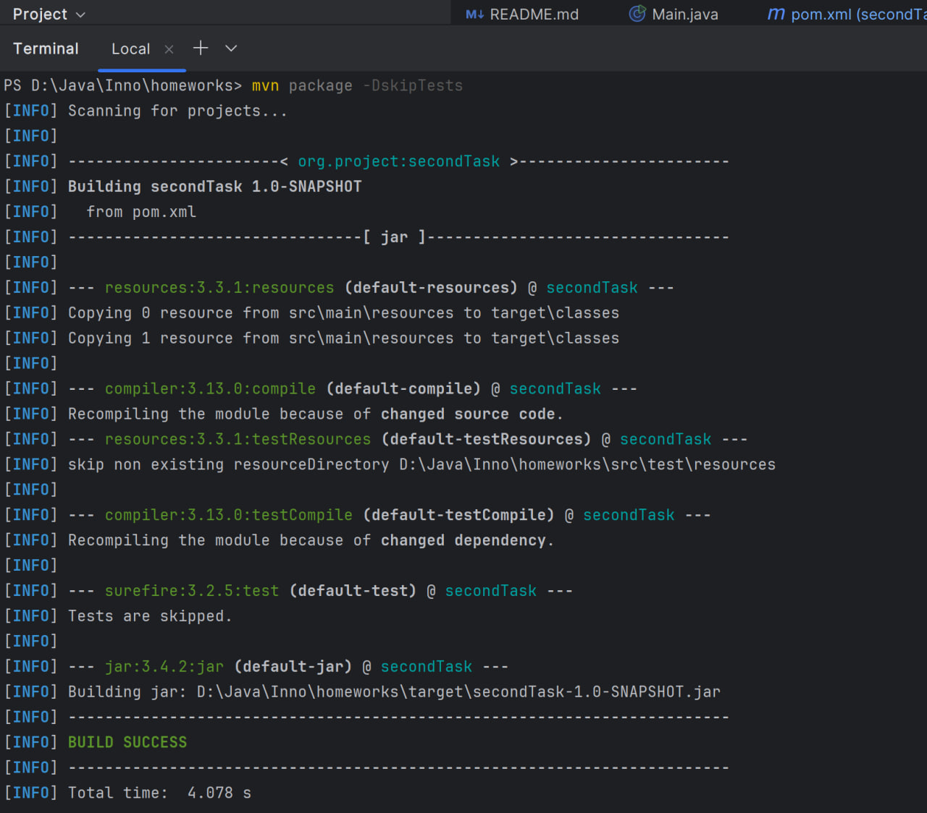

1. Собрать jar через Maven.

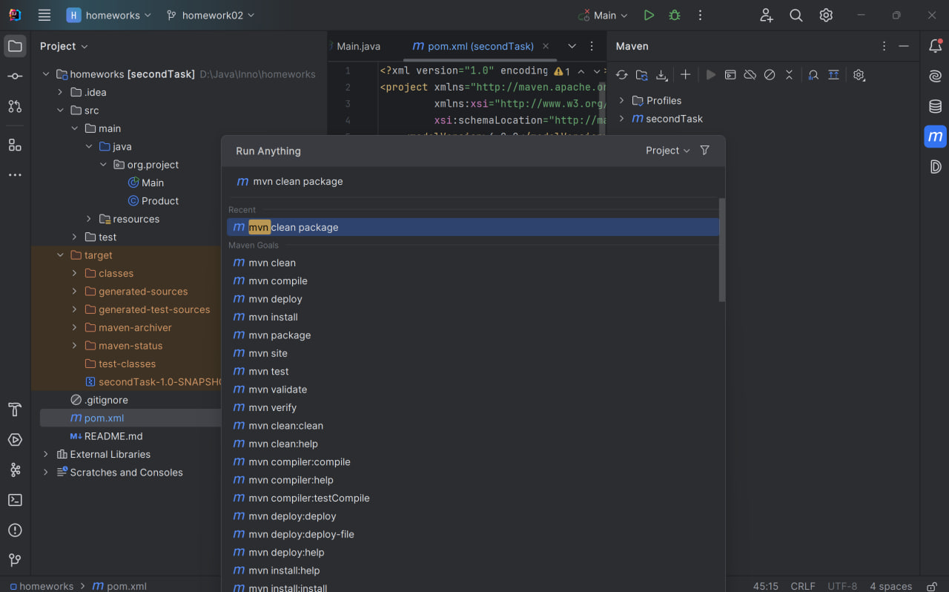

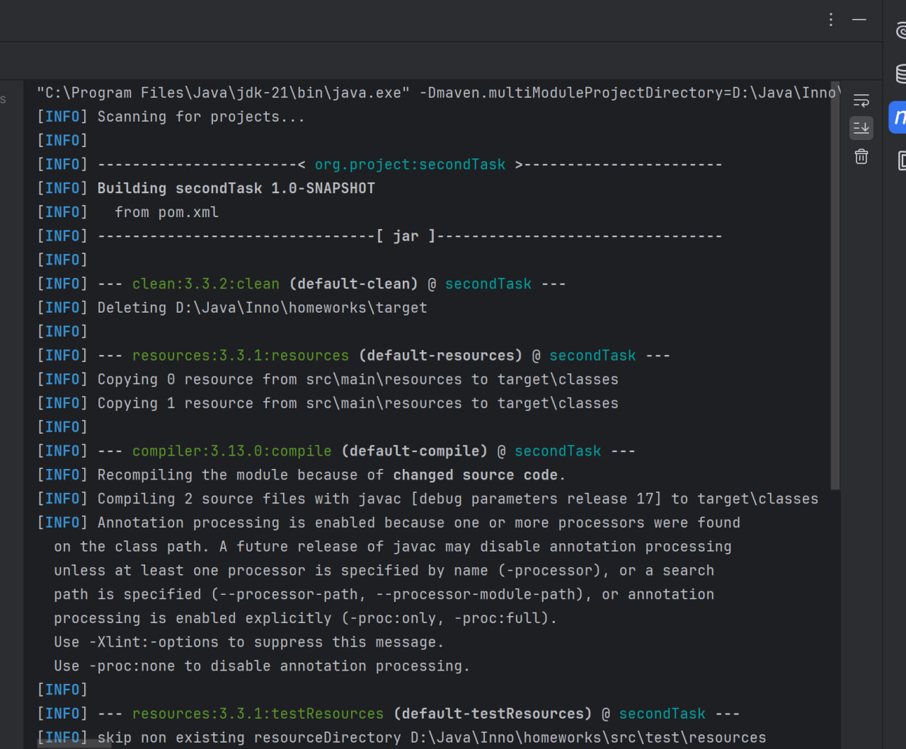

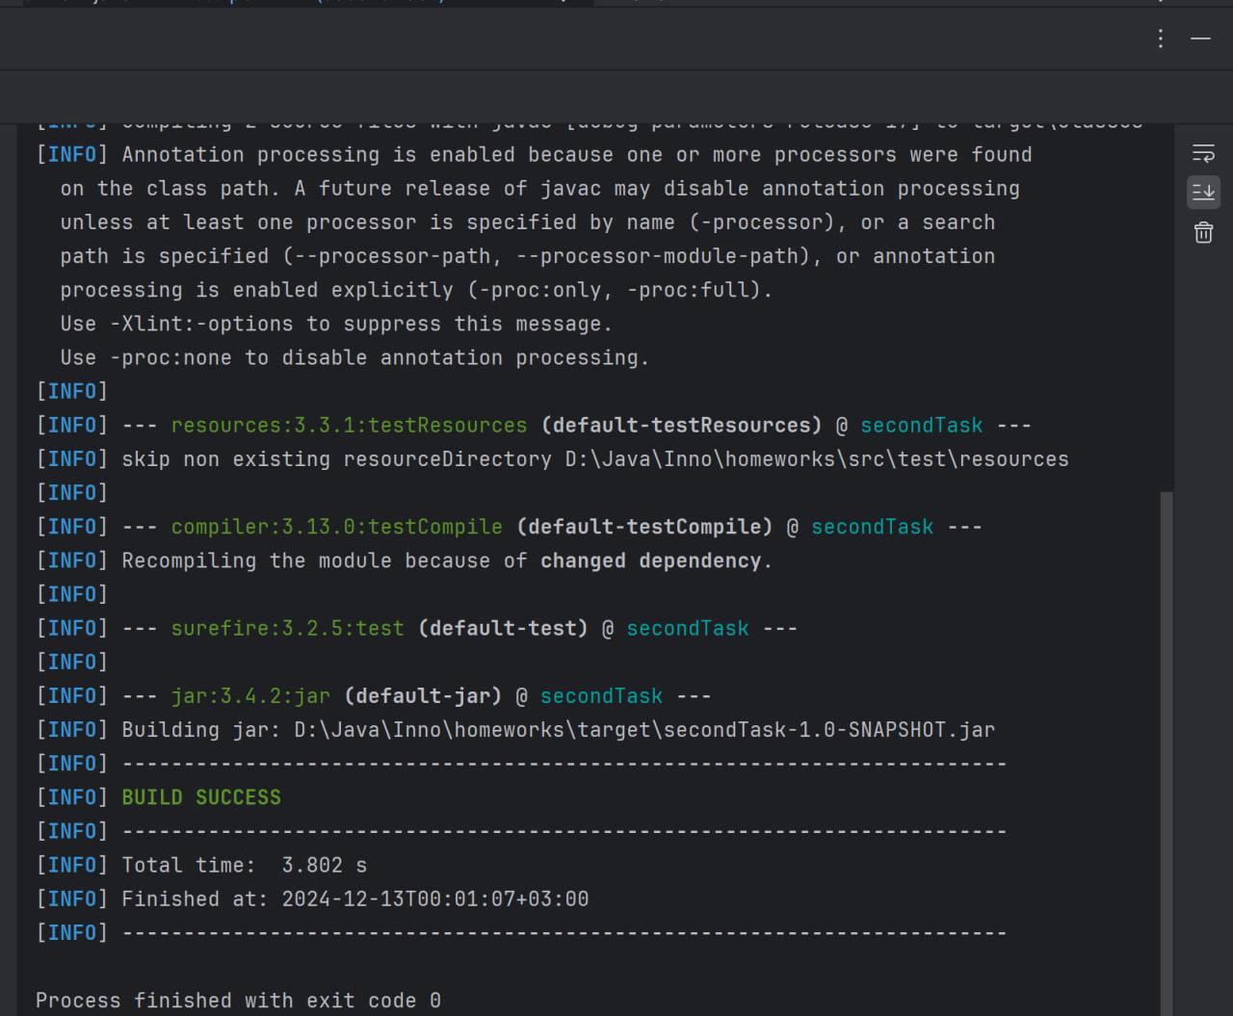

1. Настройка Tomcat

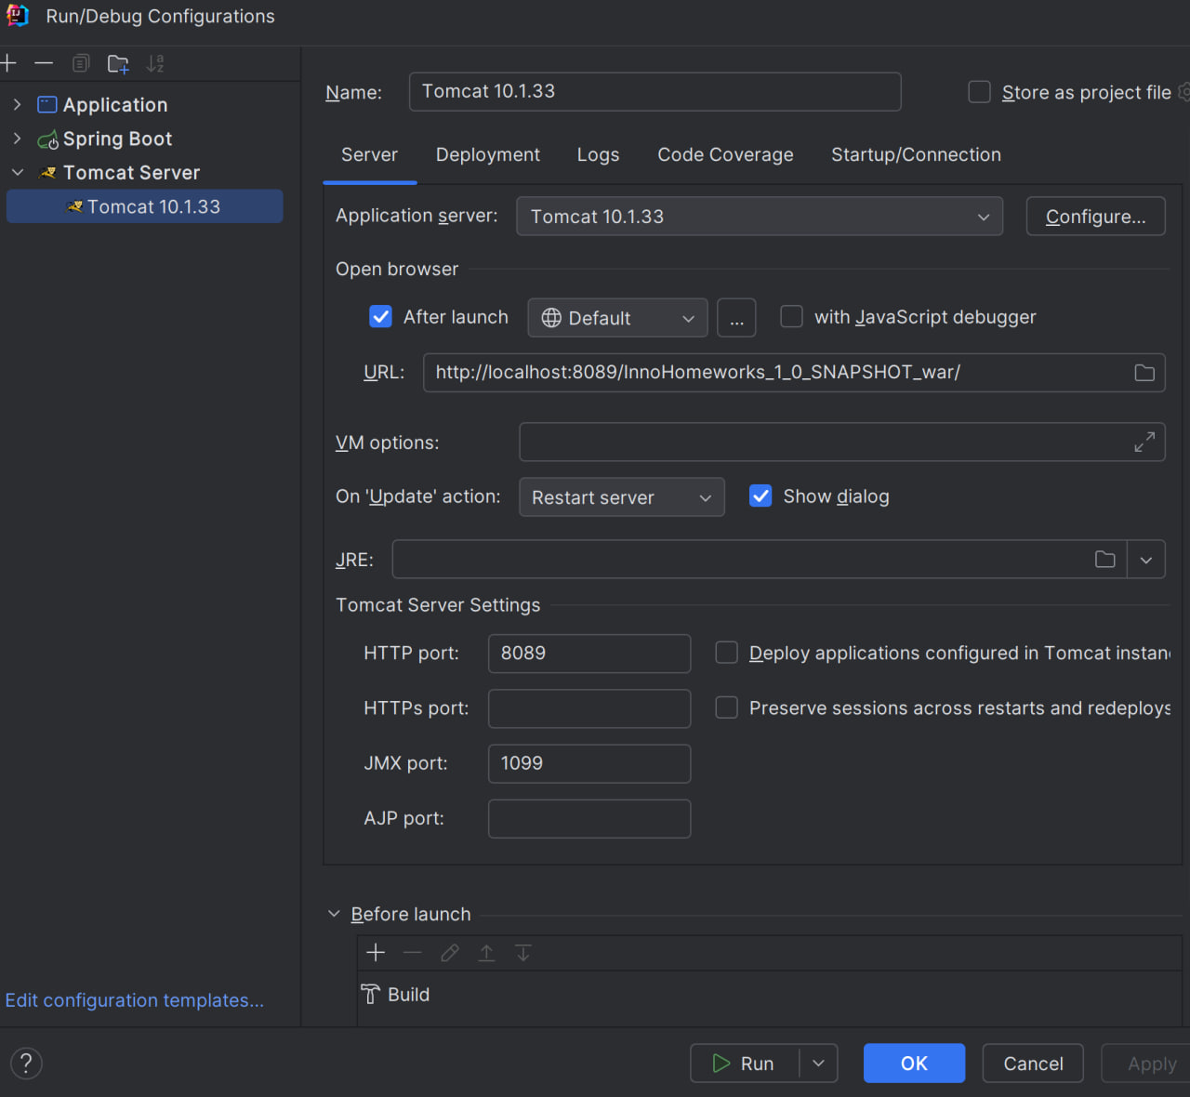

1. Запустить проект в Maven:

Кажется, я запустил через Tomcat и war.

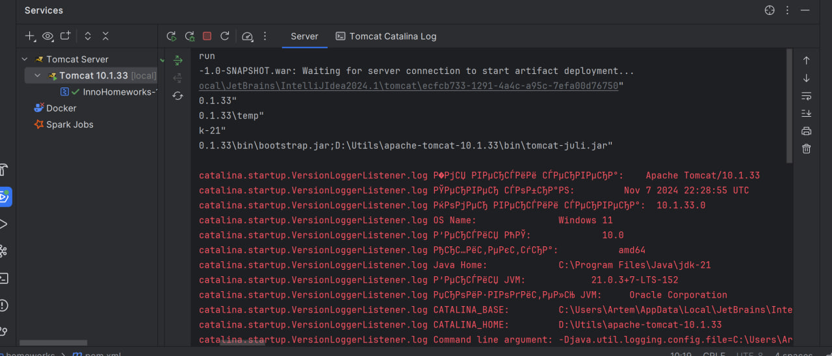

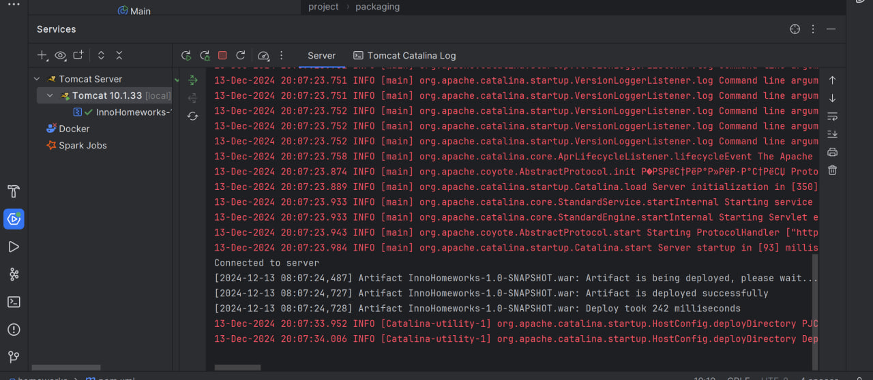

1. Запустить проект с другим контейнером в Maven:

Я собрал с Jetty на Spring Boot. Все в экран не влезает, но здесь видно, что проект собрался и запустился на Jetty

